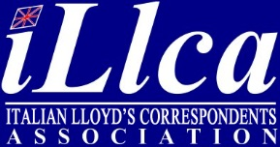

BORSA DI STUDIO PER L’AMMISSIONE AL CORSO
“RISKMASTER – CORSO DI PERFEZIONAMENTO IN RISK MANAGEMENT”

Università degli Studi di Verona, 2 febbraio - giugno 2024
MODULO PER I CANDIDATI
Nome :
Cognome:
Data e luogo di nascita:
Indirizzo:
Telefono:
Cellulare:
Email:
Titolo di studio:
Corsi di perfezionamento (se svolti):
Livello conoscenza della lingua inglese
Attuale occupazione:
Azienda:
Data di inizio:
Ruolo e settore di competenza (*):
Precedenti esperienze nel settore assicurativo:
Motivazione della partecipazione al corso (**)
(*) Specificare eventuale coinvolgimento nelle relazioni con i Lloyd’s
(**) Spiegare in massimo 300 parole i motivi per i quali si è interessati a partecipare al corso e le competenze che si intende acquisire.

Restituire il modulo compilato via email, entro e non oltre il 15 dicembre 2023 a: carola.pisani@lloyds.com

